ラボ 02: Markdown を使用した通信
目的：
開発チームと共同プロジェクトに取り組んでいると想像してください。コミュニケーションと組織化は、プロジェクトを確実に成功させるための鍵です。Markdown は、あなたのような開発者にとって、特に問題やプル リクエストの操作において、コミュニケーションの明確さと組織を強化するための重要なツールです 。
このラボでは、次のことを行います:
- パブリックテンプレートを使用してリポジトリを作成し、すぐに開始します。
- プルリクエストを生成して変更を提案し、効果的に比較します。
- ファイルを編集してヘッダーを含め、それらの変更をコミットすることで、ドキュメントをより構造化され読みやすくします。
タスク #1: パブリック テンプレートを使用したリポジトリの作成
- GitHub アカウントにサインインします。
- 次のリンクを参照します: https://github.com/skills/communicate-using-markdown
このラボでは、パブリック テンプレート "skills-communicate-using-markdown" を使用してリポジトリを作成します。
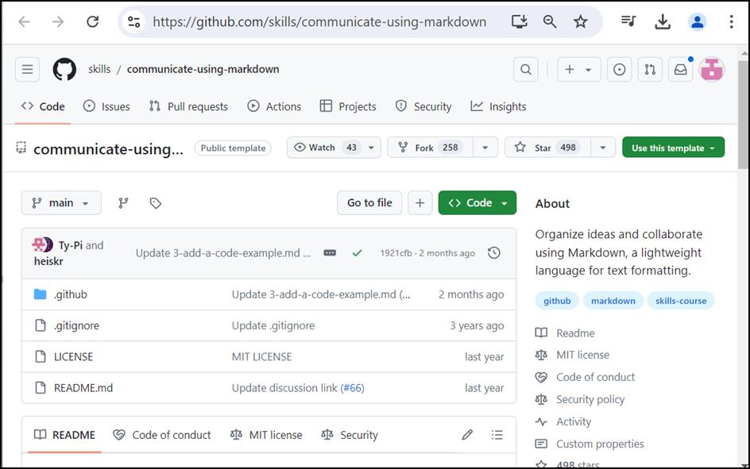
- 「Use this template」メニュー の「Create a new repository」を選択します 。
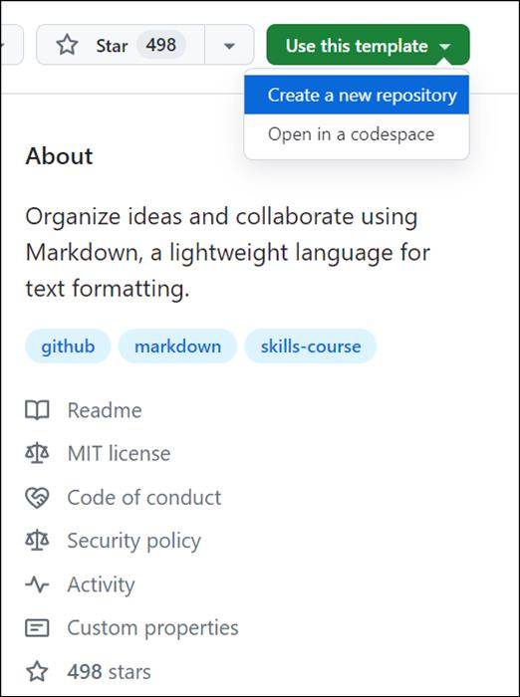
- 次の詳細を入力し、「Create Repository」を選択します。
  - リポジトリ名: skills-communicate-using-markdown
  - リポジトリの種類: Public
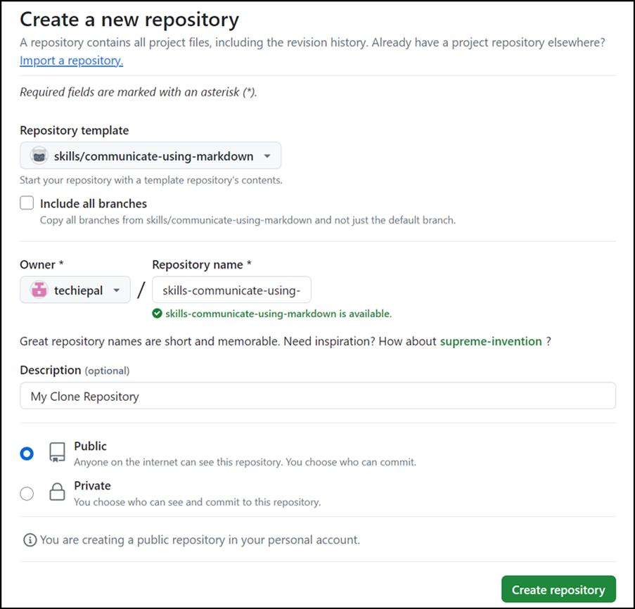
タスク #2: Pull request の作成と変更の比較
- skills-communicate-using-markdown ページで、上部のナビゲーション ウィンドウの「Pull requests」タブを選択します。
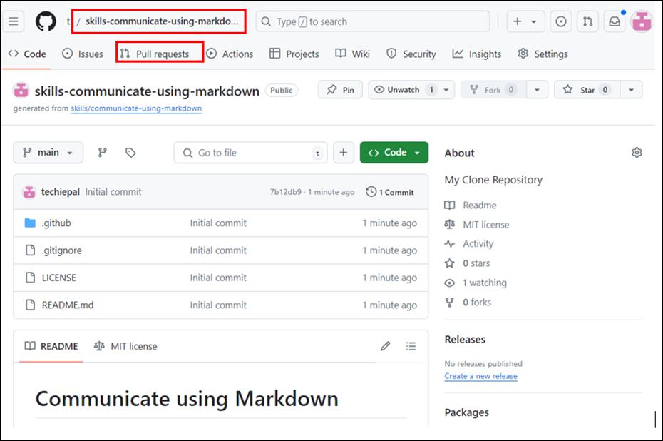
- 次のページで、「New pull request」ボタンを選択します。
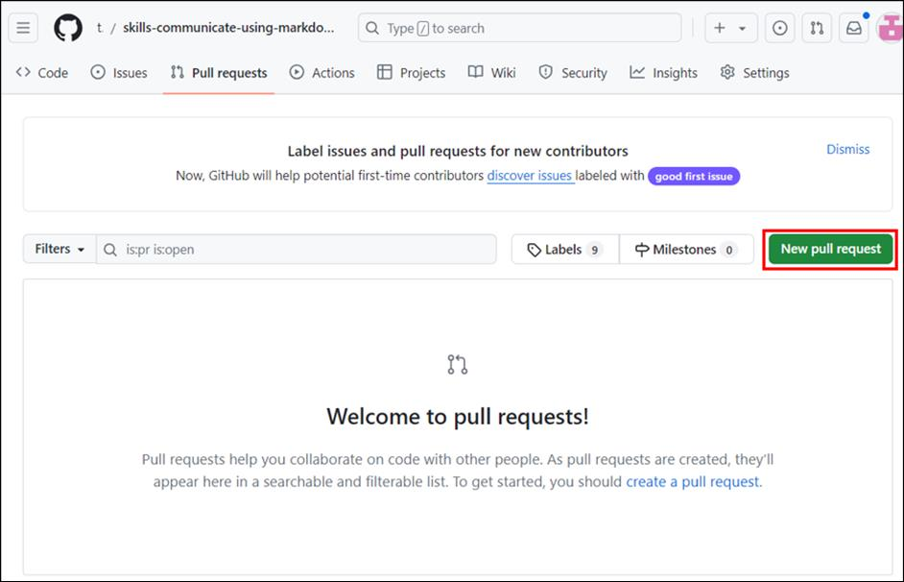
- 「変更の比較」ページで、「base: main」と「compare: start-markdown」を選択します。
注: 通常、ブランチを表示するには、数秒待ってからページを更新する必要があります。
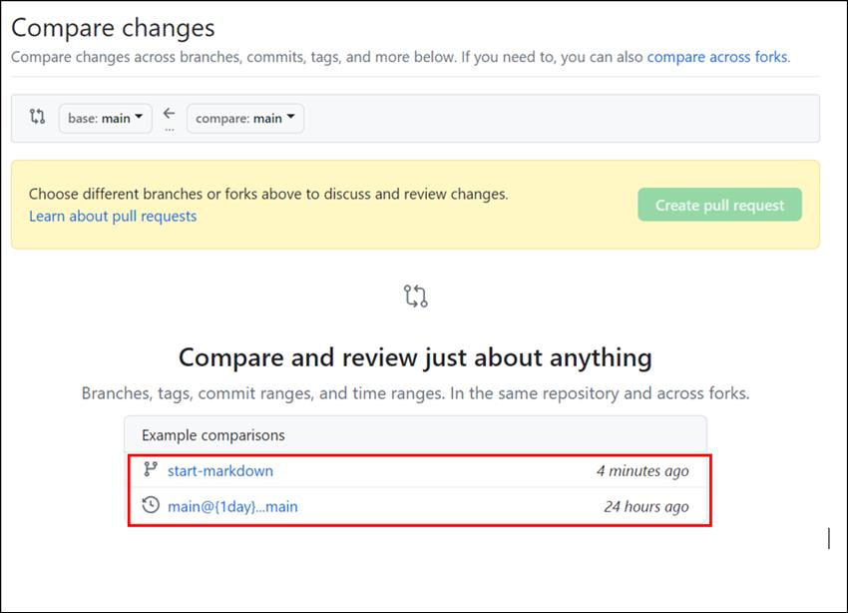
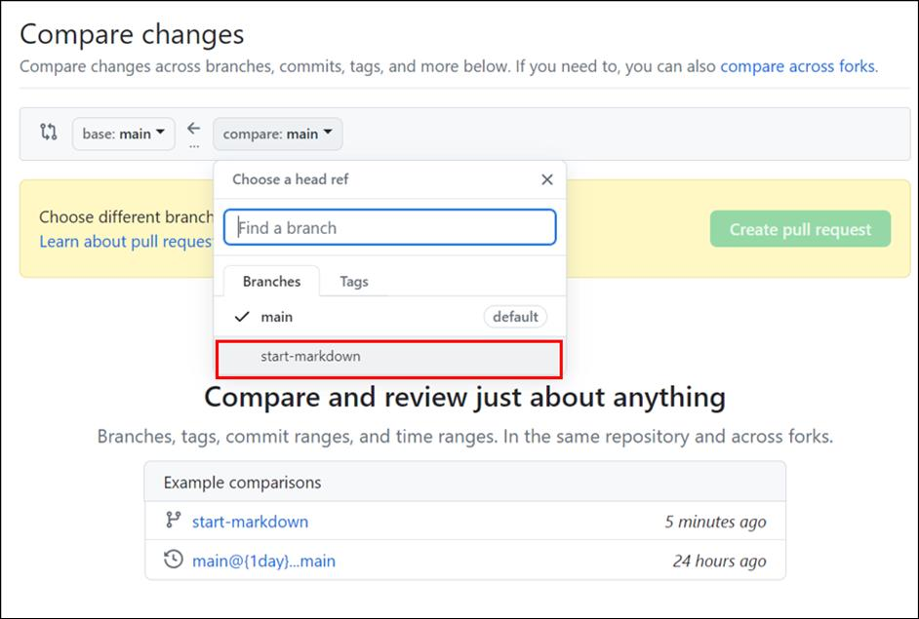
- 「変更の比較」ページで、「Create pull request」ボタンをクリックします 。
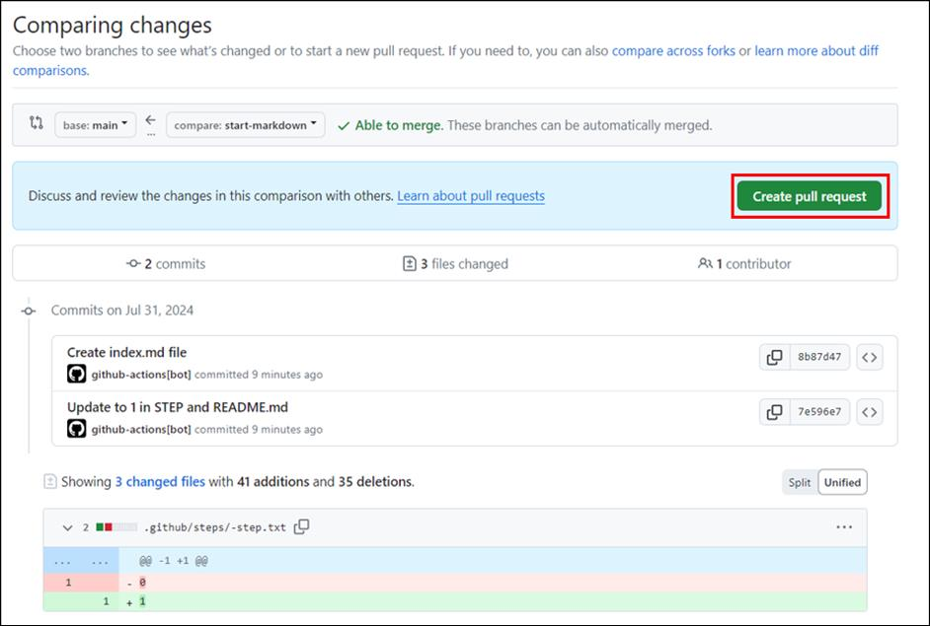
- 「プルリクエストを開く」ページで、タイトルを入力し、「Create pull request」ボタンをクリックします。タイトルを追加する: Start markdown
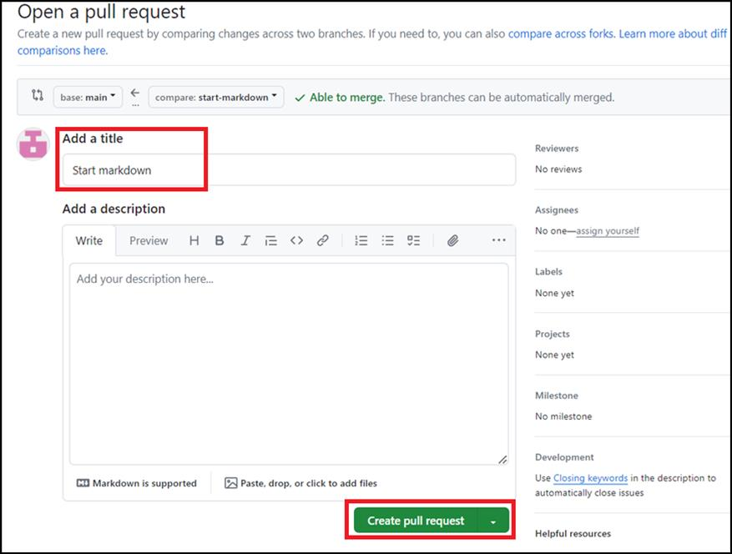
- 「変更の比較」ページで、「View pull request」 ボタンをクリックして 詳細を表示します。
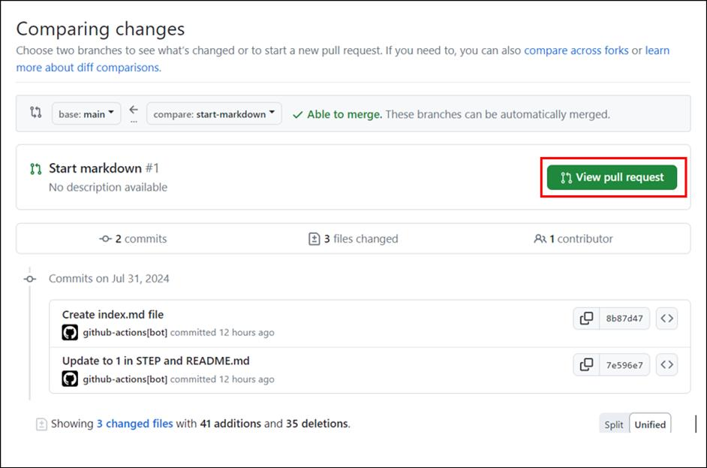
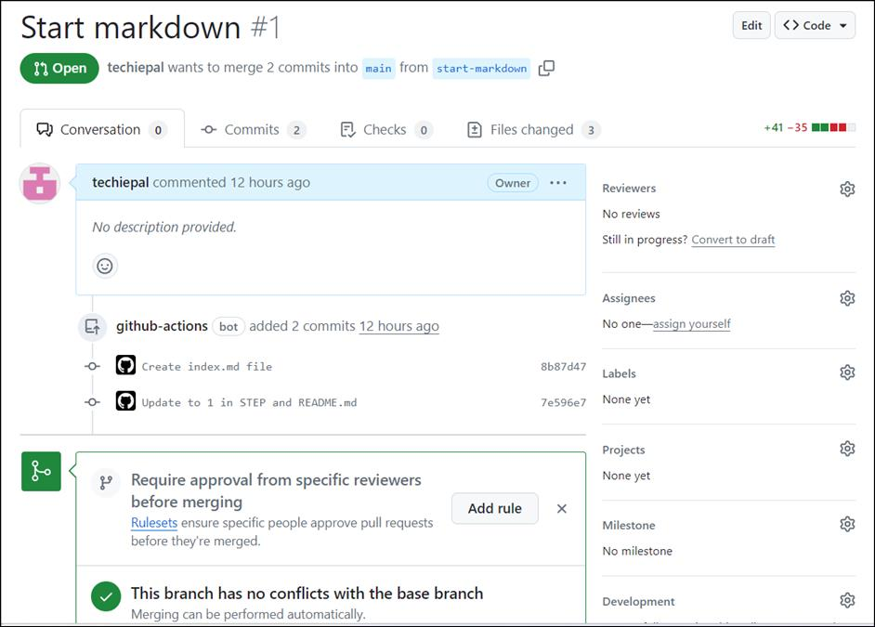
- 「Start markdown #1 」ページで、「ファイルの変更」タブに移動します。
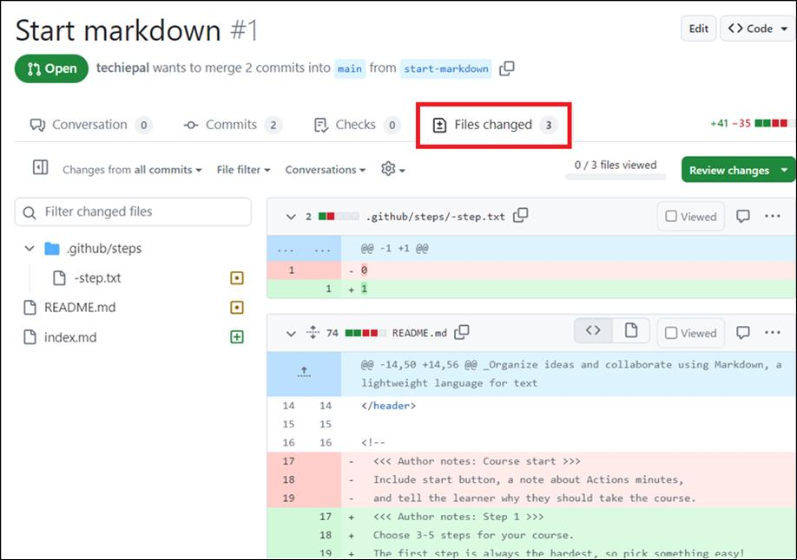
- ページの一番下までスクロールして、ファイル index.md 見つけます
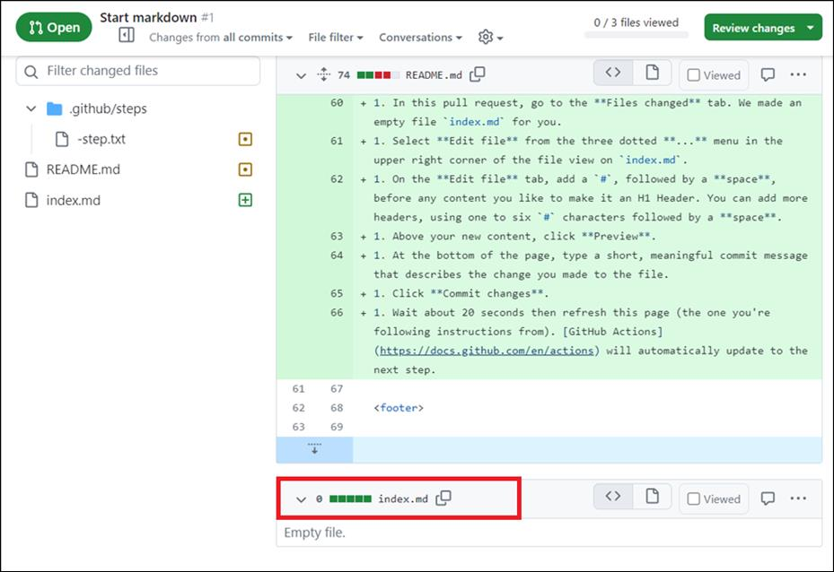
- 省略記号... (3つの等間隔のピリオド)アイコンをクリックして、ドロップダウンメニューから「Edit file」を選択します。
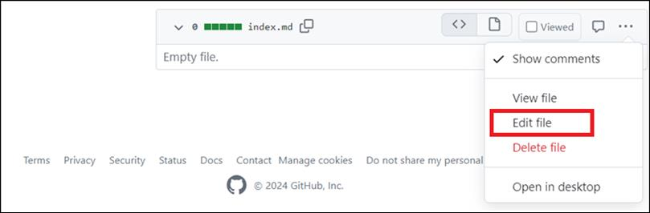
- ファイルの編集ページで、次のテキストを入力します。
- # Hello World
- ## This is an `<h1>` header, which is the largest
- ### This is an `<h2>` header
#### This is an `<h6>` header, which is the smallest
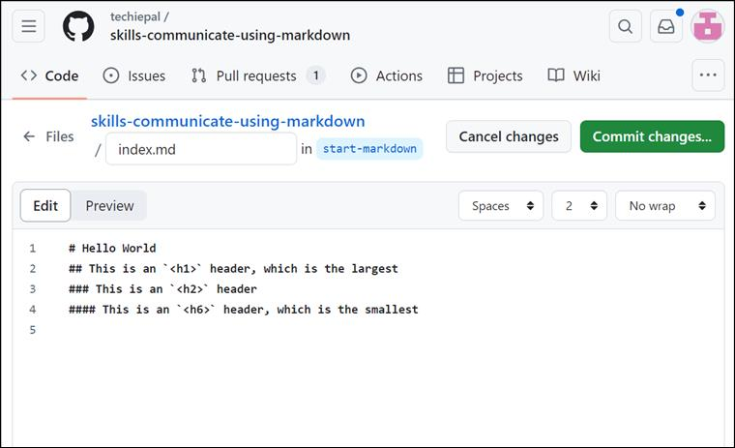
- 「プレビュー」ボタンをクリックして、エディターに貼り付けられたコンテンツを表示します。
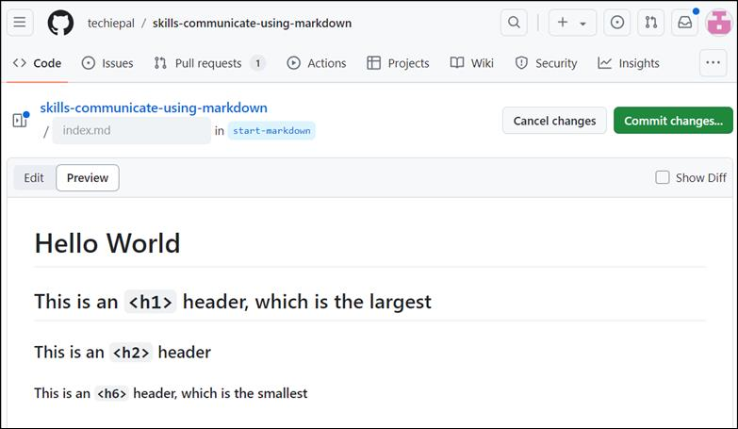
- 「Commit changes」ボタンをクリックし、加えた変更のコミットを確認します。
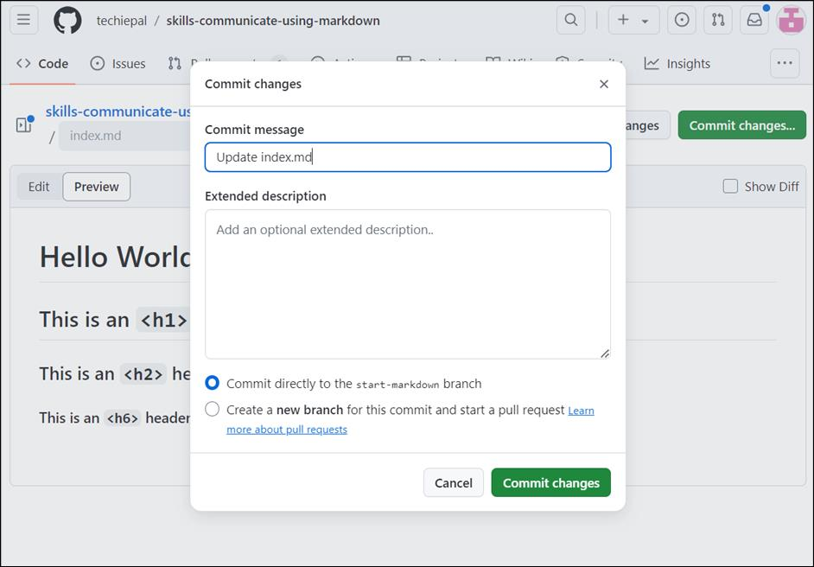
- 約 20 秒待ってからページを更新すると、更新された [index.md file**.**] のページが表示されます。
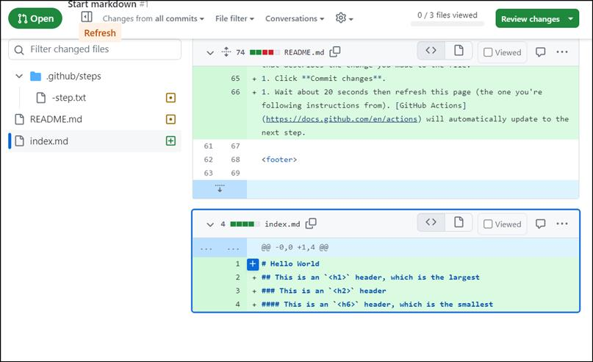
概要：
これで、リポジトリを作成し、pull request を生成し、ヘッダーを使用して Markdown ドキュメントを構造化しました。このワークフローにより、チームと効果的にコミュニケーションを取り、調整する能力が大幅に向上します。

